工厂节能安全系统
作者：张硕、刘明、葛浩、王振姣、何方强
指导教师：赵海军
所在学校：聊城大学
获奖等次：首届山东省大学生科技创新大赛二等奖
作品简介 ：
该作品模型主要由智能水处理系统、智能控电系统、智能安全系统三部分功能组成，共同协作管理工厂的内部资源与环境
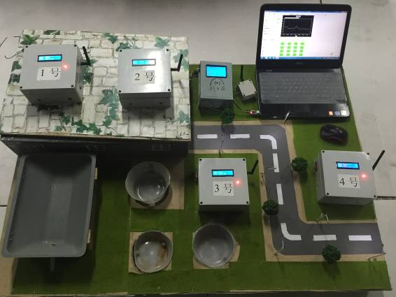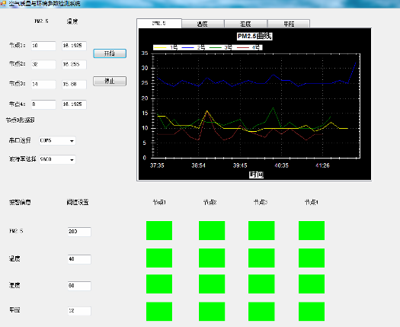

科学性：
智能水处理系统：
1、对污水的自动化处理
2、水的动态分配问题
智能控电系统：
2、对工厂车间内部电力的管理
3、对工厂车间外路灯的智能化处理
智能安全系统：
1、智能刷卡人数统计管理
2、危险隐情监测
3、上位机报警
4、简单的险情应急处理
5、上位机对环境的监测
创新性：对水电资源的可分配性达到更高标准，对废水废物的回收以及电的利用进行高精度高效率的操作，形成新型工厂生态系统。
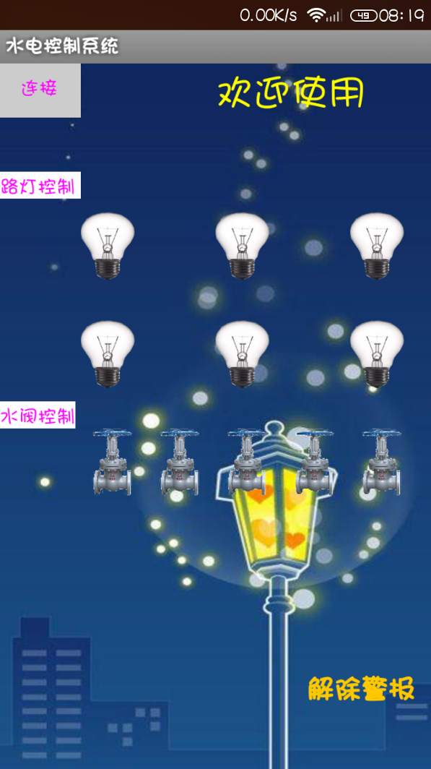
实用性：该实物模型的设计可对各类问题进行数据实时监控采集和操作处理，可快速处理简单事件，促进人力物力的合理分配。对复杂系统可直观表现，并可进行人工上位机控制操作。且操作可编程，对于不同系统可针对特点进行优化，达到高集成度综合管理的目的。

